УО «Белорусский государственный университет информатики и

радиоэлектроники»

Кафедра ПОИТ

Отчет по лабораторной работе №2

по предмету

Аппаратные основы компьютерной техники

Вариант 10

**Выполнил:**

**Никитко А.А.**

**Проверил:**

**Леванцевич В.А.,**

Группа: **8**51004

Минск 2019

Задача – реализовать умножение с ст. разрядов со сдвигом суммы влево микропрограммным способом.



Структурная схема операционной части

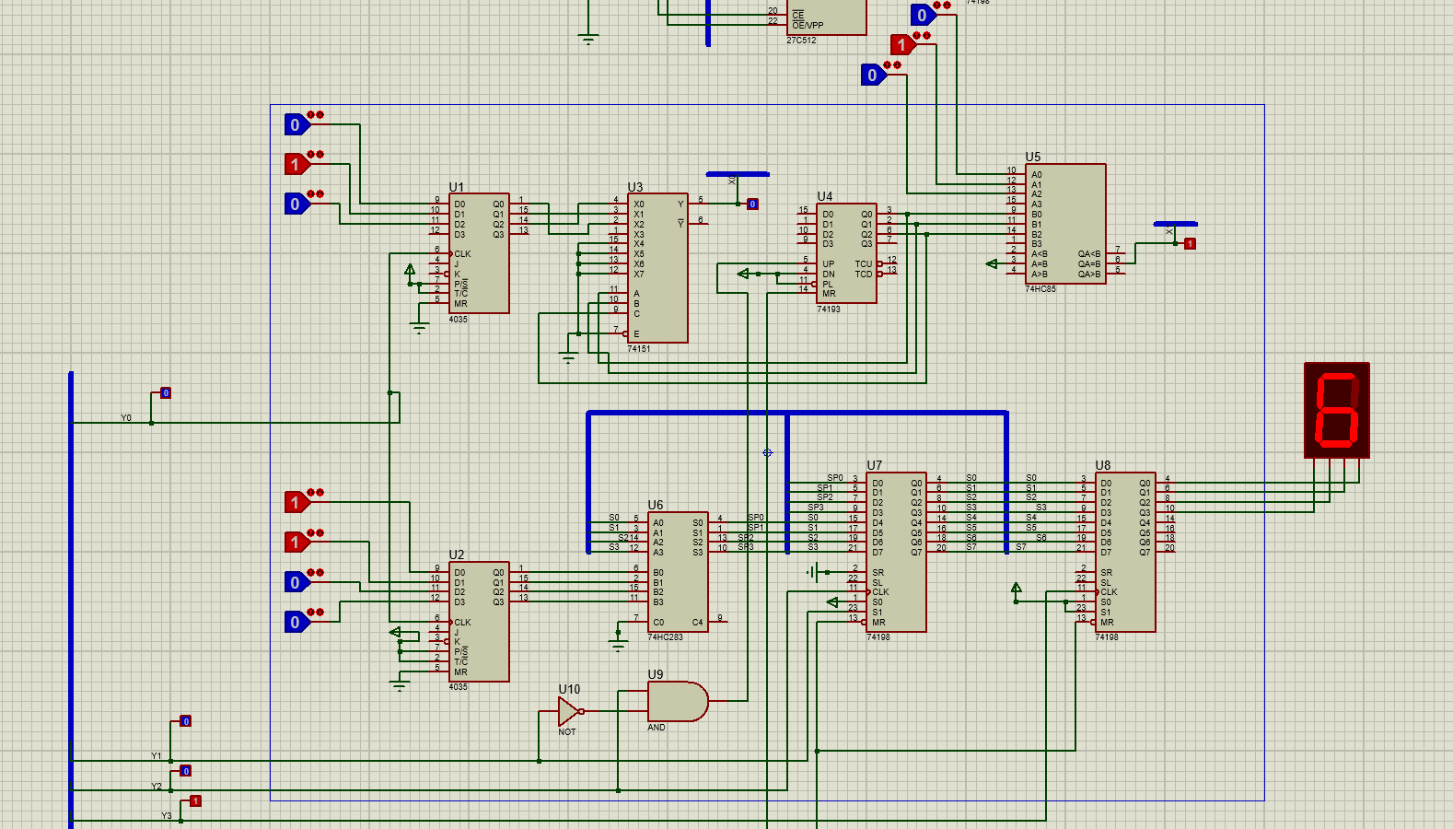

Принципиальная схема операционной части

**

Схема алгоритма умножения начиная со старших разрядов множителя со сдвигом суммы влево

Разработка микропрограммы

|  |  |  |  |  |  |  |  |  |  |  |  |  |  |  |  |  |  |
| --- | --- | --- | --- | --- | --- | --- | --- | --- | --- | --- | --- | --- | --- | --- | --- | --- | --- |
| №  МК | Адрес  на входе ПЗУ | | | | Адрес  перехода | | | |  |  |  |  | Выходные сигналы | | | | |
|  | А3 | А2 | А1 | А0 | А3 | А2 | А1 | А0 | X1 | X0 | V | hex | Y4 | Y3 | Y2 | Y1 | Y0 |
| Мк0 | 0 | 0 | 0 | 0 | 0 | 0 | 0 | 1 | 1 | 1 | 1 | F | 0 | 0 | 0 | 0 | 0 |
| Мк1 | 0 | 0 | 0 | 1 | 0 | 0 | 1 | 0 | 1 | 1 | 1 | 17 | 0 | 0 | 0 | 0 | 0 |
| Мк2 | 0 | 0 | 1 | 0 | 0 | 0 | 1 | 1 | 1 | 1 | 1 | 1F | 0 | 0 | 0 | 0 | 1 |
| Мк3 | 0 | 0 | 1 | 1 | 0 | 1 | 0 | 0 | 1 | 1 | 1 | 27 | 0 | 0 | 0 | 0 | 0 |
| Мк4 | 0 | 1 | 0 | 0 | 0 | 1 | 1 | 1 | 0 | 1 | 0 | 3A | 0 | 0 | 0 | 0 | 0 |
| Мк5 | 0 | 1 | 0 | 1 | 0 | 1 | 1 | 0 | 1 | 1 | 1 | 37 | 0 | 0 | 0 | 1 | 0 |
| Мк6 | 0 | 1 | 1 | 0 | 0 | 1 | 1 | 1 | 1 | 1 | 1 | 3F | 0 | 0 | 1 | 1 | 0 |
| Мк7 | 0 | 1 | 1 | 1 | 1 | 0 | 1 | 0 | 1 | 0 | 0 | 54 | 0 | 0 | 0 | 0 | 0 |
| Мк8 | 1 | 0 | 0 | 0 | 1 | 0 | 0 | 1 | 1 | 1 | 1 | 4F | 1 | 0 | 0 | 0 | 0 |
| Бп | 1 | 0 | 0 | 1 | 0 | 0 | 0 | 1 | 0 | 0 | 0 | 08 | 1 | 0 | 0 | 0 | 0 |
| Мк9 | 1 | 0 | 1 | 0 | 1 | 0 | 1 | 1 | 1 | 1 | 1 | 5F | 0 | 0 | 0 | 0 | 0 |
| Мк10 | 1 | 0 | 1 | 1 | 1 | 1 | 0 | 0 | 1 | 1 | 1 | 60 | 0 | 0 | 1 | 0 | 0 |
| Бп | 1 | 1 | 0 | 0 | 0 | 0 | 1 | 1 | 0 | 0 | 0 | 18 | 0 | 0 | 0 | 0 | 0 |

MKA.hex: MKY.hex:

**:010000000FF0 :0100000000FF**

**:0100010017E7 :0100010000FE**

**:010002001FDE :0100020001FC**

**:0100030027D5 :0100030000FC**

**:010004003AC1 :0100040000FB**

**:0100050037C3 :0100050002F8**

**:010006003FBA :0100060006F3**

**:0100070054A4 :0100070000F8**

**:010008004FA8 :0100080008EF**

**:0100090008EE :0100090008EE**

**:01000A005F96 :01000A0000F5**

**:01000B00678D :01000B0004F0**

**:01000C0018DB :01000C0000F3**

**:00000001FF :00000001FF**

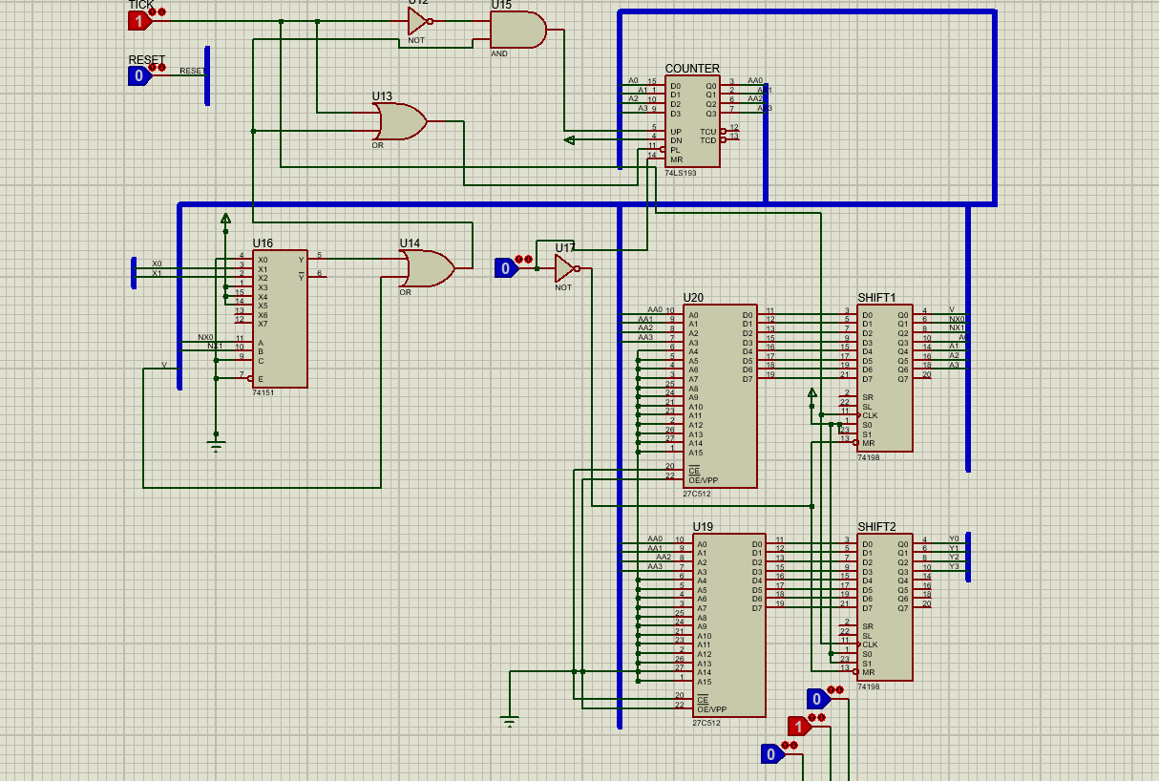

Принципиальная схема операционной части умножения начиная с старших разрядов множителя со сдвигом суммы влево